Федеральное государственное бюджетное образовательное учреждение высшего профессионального образования

Московский государственный технический университет имени Н.Э.Баумана

(МГТУ им. Н.Э.Баумана)

**ОТЧЕТ ПО ЛАБОРАТОРНОЙ РАБОТЕ №1**

**ПО ДИСЦИПЛИНЕ «БАЗОВЫЕ КОМПОНЕНТЫ ИНТЕРНЕТ ТЕХНОЛОГИЙ»**

Выполнила: студентка группы ИУ5-32  
Саватюгина Ю.Б.

Руководитель: Гапанюк Ю.Е.

Москва, 2017

*Постановка задачи:*

Разработать программу для решения квадратного уравнения.

1. Программа должна быть разработана в виде консольного приложения на языке C#.

2. Программа осуществляет ввод с клавиатуры коэффициентов А, В, С, вычисляет дискриминант и корни уравнения (в зависимости от дискриминанта).

3. Если коэффициент А, В, С введен некорректно, то необходимо проигнорировать некорректное значение и ввести коэффициент повторно.

*Исходный код:*

using System;

using System.Collections.Generic;

using System.Linq;

using System.Text;

using System.Threading.Tasks;

namespace лаба1

{

class Program

{

static void Main(string[] args)

{

double a, b, c;

bool[] chek = new bool[3];

for (int i = 0; i < 3; i++)

{

chek[i] = false;

}

do

{

Console.WriteLine("a");

string line = Console.ReadLine();

chek[0] = double.TryParse(line, out a);

Console.WriteLine("b");

line = Console.ReadLine();

chek[1] = double.TryParse(line, out b);

Console.WriteLine("c");

line = Console.ReadLine();

chek[2] = double.TryParse(line, out c);

} while (chek[0] == false || chek[1] == false || chek[2] == false);

double D = b * b - 4 * a * c;

if (D > 0)

{

double x1 = (-b - Math.Sqrt(D)) / (2 * a);

Console.WriteLine("x1="+ x1);

double x2 = (-b + Math.Sqrt(D)) / (2 * a);

Console.WriteLine("x2="+ x2);

}

else

{

if (D == 0)

{

double x = -b / (2 * a);

Console.WriteLine("x="+ x);

}

else

{

Console.WriteLine("nope");

}

}

}

}

}

*Диаграмма классов:*

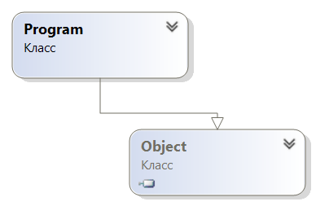

*Скриншот работы программы:*

